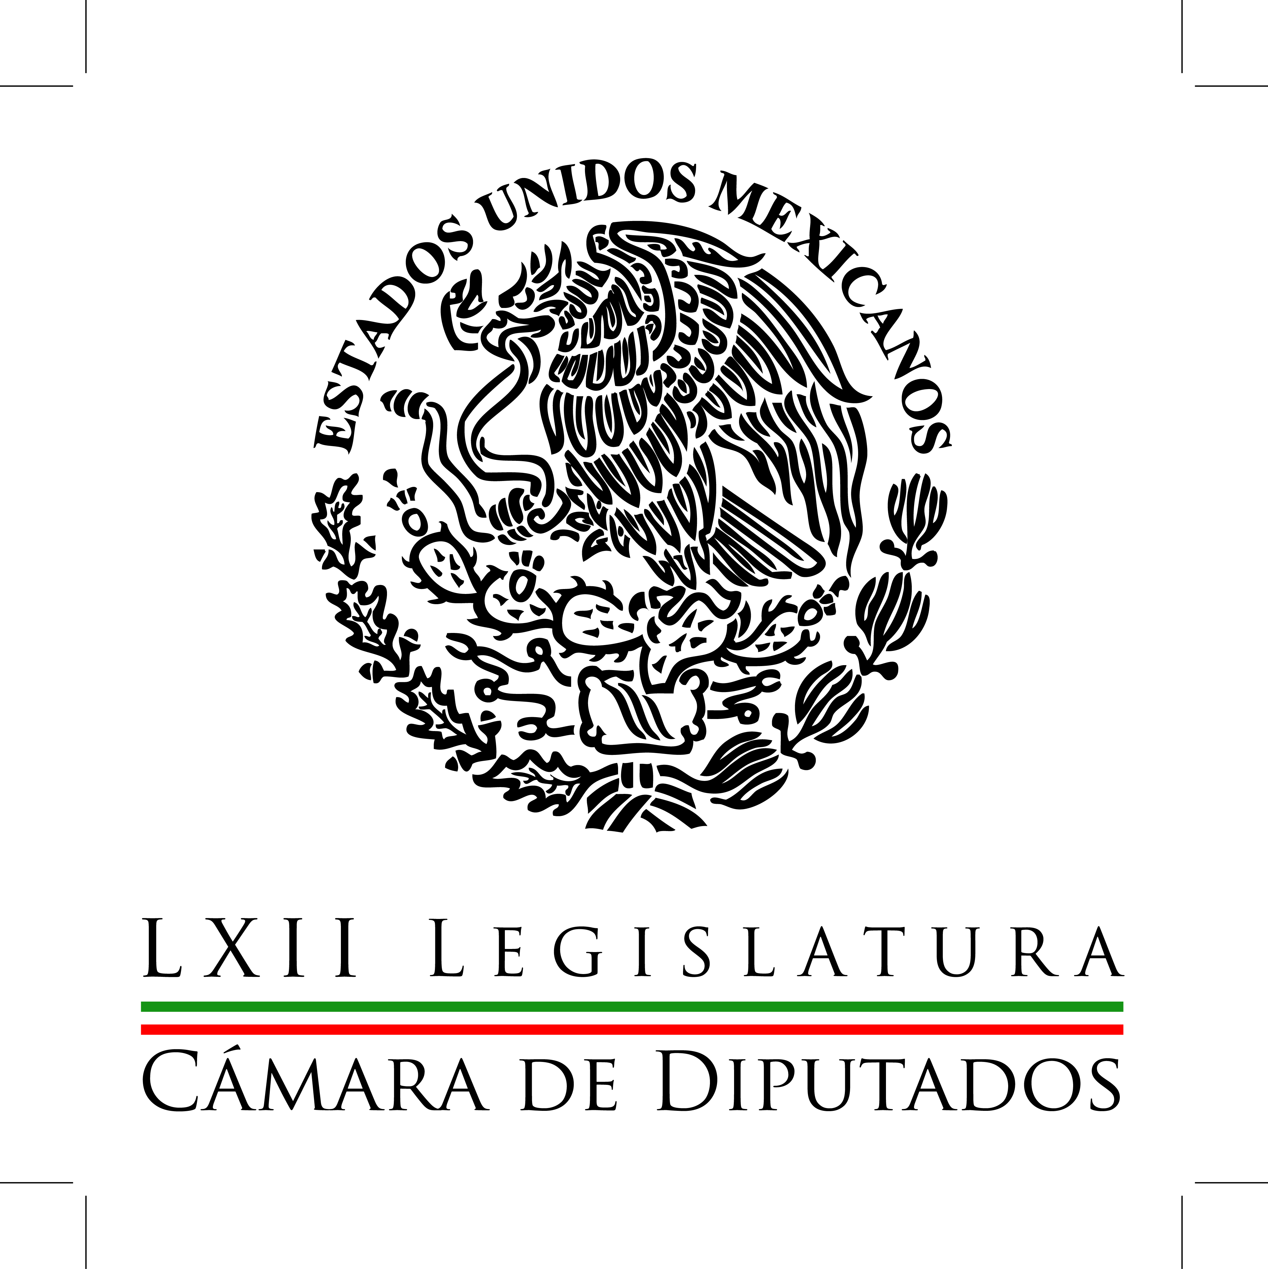
Coordinación de
Comunicación
Social

Carpeta Informativa
Corte Fin de Semana
Resumen:

- PVEM confía mejorar imagen internacional del país

- Diputado pide auditar presuntas irregularidades en dos estados

- Llama diputado a fomentar lectura

- Van por Ley lésbico-gay

03 de enero de 2015

TEMA(S): Trabajos Legislativos
FECHA: 03-01-2014
HORA: 15:17
NOTICIERO: Uno Más Uno online
EMISIÓN: Fin de Semana
ESTACIÓN: Internet
GRUPO: Uno Más Uno
0

PVEM confía mejorar imagen internacional del país

El diputado Arturo Escobar y Vega señaló la responsabilidad del gobierno federal de mejorar la imagen de México, al interior y ante el mundo, proyectando una figura renovada con énfasis en los conceptos de democracia, seguridad y desarrollo social.

El diputado del PVEM dijo que esa es la imagen que fortalecerá el presidente Enrique Peña Nieto en el marco de la reunión que sostendrá con su homólogo estadunidense Barack Obama la próxima semana, y aplaudió la disposición de los dos mandatarios para robustecer los lazos que unen a ambas naciones.

“Las relaciones entre México y Estados Unidos representan una gran oportunidad para nuestro país en términos sociales, políticos, económicos, y ello conlleva mejores beneficios para los mexicanos y un mayor margen de maniobra en el terreno internacional”, aseguró.

En entrevista, el diputado del Partido Verde Ecologista de México (PVEM) reconoció el esfuerzo de compartir responsabilidades en temas como el entorno comercial y económico, así como la situación migratoria de millones de mexicanos.

Subrayó que la continuidad en el gobierno norteamericano del presidente Obama permitirá afianzar la relación bilateral que contribuirá a resolver los grandes obstáculos que tienen las dos naciones en materia de inseguridad, cambio climático, narcotráfico y recesión económica global, entre otros.

En vísperas de la reunión de ambos mandatarios, Escobar y Vega resaltó la labor del Congreso mexicano, al destacar que forma parte medular de la estrategia del gobierno del presidente Enrique Peña Nieto, donde se han generado las reformas necesarias al marco regulatorio.

Explicó que dichas reformas permitirán una mayor atracción de inversión extranjera directa que detonará la creación de empleos y el desarrollo del país.

El coordinador del Partido Verde reiteró que hoy más que nunca se está trabajando para construir un mejor país, ofreciendo salud universal, elevando la calidad de la educación, desterrando la impunidad y opacidad en las instituciones de seguridad y justicia, logrando así, una mejor calidad de vida para todos los mexicanos.

“México presenta un panorama distinto al que se tenía en abril de 2009, cuando el mandatario norteamericano visitó nuestro país, hoy el potencial de México es enorme luego de las reformas estructurales aprobadas por el Congreso y representa un gran atractivo como destino de inversión”, aseguró Arturo Escobar./arm/m

TEMA(S): Trabajos Legislativos
FECHA: 03-01-2014
HORA: 17:19
NOTICIERO: Uno Más Uno online
EMISIÓN: Fin de Semana
ESTACIÓN: Internet
GRUPO: Uno Más Uno
0

Diputado pide auditar presuntas irregularidades en dos estados

El diputado José Luis Muñoz Soria pidió investigar presuntas irregularidades en el uso de los fondos de Aportaciones para la Educación Básica y Normal (FAEB) y de Aportaciones para los Servicios de Salud (FASSA), en Tabasco y Jalisco.

Recordó que servidores públicos de esas entidades, violentaron las normas y procedimientos en el ejercicio de esos fondos en 2012 y 2013, motivo por el cual la Auditoría Superior de la Federación decidió realizar diversas revisiones.

Sin embargo, aclaró, ninguna de ellas en 2013 fue de carácter forense, es decir, ninguna fue una auditoría cuyos resultados servirían para ejercer acción penal contra los responsables del uso indebido de los recursos, por lo cual ninguno será procesado.

El también presidente de la Comisión de Vigilancia de la Auditoría Superior de la Federación, indicó que durante 2013 en el caso de Tabasco, de acuerdo con la revisión de la Cuenta Pública realizada por la ASF, hubo un manejo irregular de 47.74 millones de pesos del FAEB, mientras en el caso de Jalisco fue de 702 millones de pesos del FASSA.

Asimismo, hizo notar que Veracruz fue el caso más grave, con más de tres mil 641 millones de pesos del FAEB y un mil 26 millones del FASSA.

En el caso de Tabasco, dijo, las irregularidades más frecuentes con el FAEB fueron incumplimiento de obligaciones fiscales –como en el pago del Impuesto Sobre la Renta, y de aportaciones y cuotas al ISSSTE, SAR y FOVISSSTE.

Así como el pago de bonos o compensaciones no autorizadas por la normativa del fondo, pago indebido a trabajadores comisionados a secciones sindicales y trabajadores no localizados en su centro de trabajo, entre otras, añadió.

Comentó que los responsables de ejercer el FASSA en Jalisco realizaron transferencias y ejercicio de recursos en beneficio de otras cuentas bancarias –como el pago de nóminas especiales-, en varios casos sin la documentación correspondiente, o sin la entrega del bien o servicio supuestamente adquirido.

Así, por ejemplo, se pagaron 122 millones 290 mil pesos por concepto de asesoría fiscal supuestamente proporcionada a los Servicios de Salud de la entidad, pero sin que existan comprobantes o justificantes que avalen el gasto, como tampoco la evidencia de que un paquete de medicamentos adquiridos en 60.53 millones de pesos fueron entregados a la población objetivo del Fondo.

En cambio, agregó, sí existen evidencias de que con un millón 150 mil pesos se pagaron cursos de maestría y becas a directivos de los Servicios de Salud de la entidad, que con 6.21 millones se pagaron laudos, que con siete millones 900 mil se gratificó a diversos funcionarios sin que exista comprobante del motivo.

Y con más de ocho millones 500 mil pesos se pagó en exceso al personal respecto a lo pactado en los contratos, denunció el legislador del PRD.

En ninguno de estos casos, subrayó, hay justificación del gasto, en primer lugar porque la normatividad del fondo respectivo no lo contempla, pero además –como queda dicho- porque no hay comprobante de que el destino del dinero fue el que se mencionó./arm/m

TEMA(S): Trabajos Legislativos
FECHA: 03-01-2014
HORA: 16:48
NOTICIERO: Uno Más Uno online
EMISIÓN: Fin de Semana
ESTACIÓN: Internet
GRUPO: Uno Más Uno
0

Llama diputado a fomentar lectura

El diputado Ernesto Nuñez Aguilar, promueve un exhorto a la Secretaría de Educación Pública a implementar acciones y mecanismos para inculcar en los niños la importancia de los libros y la lectura en el progreso individual y social.

El integrante de la Comisión Especial para el Fortalecimiento a la Educación Superior y la Capacitación para Impulsar el Desarrollo y la Competitividad, advirtió de que la promoción de los libros y el fomento a la lectura están “infravalorados” en México.

Explicó que la población lee en promedio tres libros por año, mientras que en España y Francia siete y 12, respectivamente; otro dato preocupante es que el 41 por ciento de los mexicanos dedica su tiempo a ver televisión, en contraste al 12 por ciento que ocupa su tiempo en la lectura.

Lo anterior, alertó, nos ubica en el penúltimo lugar entre 108 naciones, según el estudio “Hábitos de Lectura”, realizado por la Organización para la Cooperación y el Desarrollo Económicos (OCDE) y la Organización de las Naciones Unidas para la Educación, la Ciencia y la Cultura (Unesco).

Por lo tanto, dijo, es necesario alentar a todos, en particular a los más pequeños, a descubrir el mundo de la lectura y honrar a los escritores por su irremplazable contribución al progreso social y a la cultura de la humanidad.

Asimismo, recordó que frente a las nuevas tecnologías, el libro sigue siendo un invento seguro y perfecto, barato, transportable y que no consume energía./arm/m

TEMA(S): Trabajos Legislativos
FECHA: 03-01-2014
HORA: 12:45
NOTICIERO: La silla Rota
EMISIÓN: Fin de Semana
ESTACIÓN: Internet
GRUPO: La Silla Rota
0

Van por Ley lésbico-gay

El legislador Ernesto Núñez Aguilar propuso reformar la Ley de Asistencia Social, con el propósito de garantizar la no discriminación y los derechos humanos de las personas lésbico, gay, bisexual, transgénero, transexual, travesti e intersexual.

El integrante de la Comisión de Seguridad Social de la Cámara de Diputados indicó que los derechos humanos de los miembros de esa comunidad son violentados de manera cotidiana en el país.

Citó que entre 2007 y 2012 se documentaron al menos 164 crímenes por homofobia en diversas partes del territorio nacional, lo que equivale a 20 por ciento de ese delito en América Latina.

Que la mayoría de las personas que pertenecen a ese sector carecen de servicios de salud, a pesar de que en muchos casos padecen enfermedades crónico-degenerativas como diabetes, hipertensión y VIH.

Un ejemplo, dijo, es el Distrito Federal, donde al menos 20 por ciento de la comunidad lésbico, gay, bisexual, transgénero, transexual, travesti e intersexual (LGBTTTI) presenta enfermedades de ese tipo.

Núñez Aguilar externó que la Constitución Política prohibe toda discriminación motivada por las preferencias sexuales o cualquier otra que atente contra la dignidad humana y tenga por objeto anular o menoscabar los derechos y libertades de las personas.

En ese sentido consideró necesario reformar el inciso II Bis del Artículo 4 y la fracción XIV del Artículo 12 de la Ley de Asistencia Social.

El diputado federal argumentó que con ello se daría asistencia social especializada y se garantizaría protección y plena integración al bienestar, en especial a quienes hayan sido víctimas de maltrato o abuso o privadas de su libertad.

De igual forma, a quienes estén en circunstancias de enfermedad terminal y en situación de tráfico de personas, pornografía, comercio y explotación sexual.

Además se contribuiría a disminuir los actos de violencia a causa de orientación sexual e identidad y de género, se aseguraría a las víctimas su debida protección judicial en condiciones de igualdad y que los responsables enfrenten las consecuencias ante la justicia.

El representante del Partido Verde Ecologista de México (PVEM) abundó que se busca fortalecer la esfera jurídica de las personas, de manera independiente de su orientación sexual e identidad de género, haciendo explícita dicha integración para promover y reconocer sus derechos humanos, en particular el de asistencia social.

Remarcó que con su propuesta se pretende incentivar el cumplimiento y la cultura de los derechos humanos y mejorar el desempeño institucional, así como engrandecer la relación entre gobernantes y gobernados, para dar cauce y solución a las demandas sociales de la población.

